

**Universidade Estadual Norte do Fluminense Darcy Ribeiro**

Laboratório de Física I - Turma ZOO B

Mariana Cosseti Dalfior¹; Sarah Venancio Severo²; Sofia de Oliveira Pessanha² .

*¹Graduanda em Ciências da Computação*

*²Graduanda em Zootecnia*

**RELATÓRIO DA PRÁTICA X - QUEDA LIVRE**

Campos dos Goytacazes/RJ

11 de junho de 2022

1. **INTRODUÇÃO**

Os gregos da era clássica já se interessavam em descrever o movimento dos corpos. Aristóteles (século IV a. C.) defendia que a matéria deveria ser analisada em termos dos “Quatros Elementos”: Terra, Água, Ar e Fogo. Cada um desses elementos teria o seu lugar natural: Água (Oceanos) e Terra, embaixo; Ar e Fogo (Sol e estrelas) em cima, os corpos seriam formados por esses quatros elementos. Assim, uma pedra, composta pelo elemento Terra, teria o seu lugar natural na Terra. Então, quando a pedra é retirada da Terra, ela tende a voltar para seu lugar natural que é a Terra, ou seja, ela cai em direção à Terra (NUSSENZVEIG, 2013).

Os experimentos feitos por Galileu serviu como base para outros experimentos para estabelecer que o movimento de queda livre de um corpo solto ou lançado verticalmente, sabendo que o ar é desprezado, é um movimento uniformemente acelerado, sendo a aceleração a mesma para todos os corpos (embora sofra pequenas variações de ponto a ponto da Terra), a aceleração da gravidade (HELERBROCK, 2022).

Compreende-se que, o experimento de queda livre é de grande importância para que possa ser analisado esse movimento e a sua aceleração.

1. **OBJETIVOS**

* Caracterizar um Movimento Retilíneo Uniformemente Acelerado;
* Determinar a aceleração da gravidade por ajuste linear utilizando o método dos mínimos quadrados

1. **MODELO TEÓRICO**

A queda livre é um movimento vertical que possui aceleração constante e com velocidade variável que aumenta a cada momento que vai chegando ao centro da Terra. Este movimento é resultante da aceleração que é provocada pela gravidade. Considere um corpo em queda livre nas vizinhanças da superfície da Terra. Orientando-se o eixo para baixo e desprezando-se a resistência do ar, a equação de movimento é dada por:

$y=y_{o}+v_{o}t+\frac{1}{2}gt²$

em que, $y_{o}$ é a posição do corpo no instante inicial, $v_{o}$ é velocidade inicial e g é a aceleração da gravidade.

Para simplificar a equação acima, considere que, no instante inicial, o corpo parte do repouso a partir da origem do eixo y. Assim:

$y=\frac{1}{2}gt²$

Fazendo a substituição: $τ=t²$

$y=\frac{1}{2}gτ$

Que é a equação de uma reta com coeficiente linear nulo e coeficiente angular igual a $\frac{g}{2}$.

1. **PROCEDIMENTOS EXPERIMENTAIS**
   1. **MATERIAIS E INSTRUMENTO**

* Massa
* Cronômetro wackerritt - Cidepe;
* Bobina multiuso - Cidepe;
* Saída para bobina - Cidepe;
* Painel para queda de corpos - Cidepe;
* Tripe Universal delta max - Cidepe.
  1. **PROCEDIMENTOS E MÉTODOS**

O experimento consistiu em determinar diversos deslocamentos parciais e o respectivo tempo decorrido após a queda de um corpo esférico em queda livre. À medida que foi acionado a bobina e liberado a queda do corpo, ao passar pelo Fotogate inicial, o cronômetro iniciou a contagem e interrompeu após o corpo ultrapassar o fotogate final.

**1° Procedimento:** Com o conjunto de Queda Livre já previamente montado, foi ligado o cronômetro e posicionou-se o corpo esférico (foi evitado manter a bobina ligada por mais de 30 segundos).

**2° Procedimento:** Posicionou-se o fotogate no primeiro deslocamento parcial e foi acionado o botão no cronômetro para liberar a queda do corpo e registrado na Tabela 1 a posição e o instante de tempo respectivo.

**3° Procedimento:** Logo após foi avançado para o próximo deslocamento e realizado o 2° procedimento.

**4° Procedimento:** Foi repetido até finalizar o número total de deslocamentos parciais.

**5° Procedimento:** Na folha de papel milimetrado, fez-se um gráfico posição versus tempo ao quadrado.

1. **RESULTADO**

Tabela 1. Resultados das medidas do corpo em queda livre

| y(cm) | t(s) | $τ(s²)$* |
| --- | --- | --- |
| 0,20 | 0,185 | 0,034 |
| 0,25 | 0,210 | 0,044 |
| 0,30 | 0,231 | 0,053 |
| 0,35 | 0,249 | 0,062 |
| 0,40 | 0,268 | 0,071 |
| 0,45 | 0,286 | 0,081 |
| 0,50 | 0,304 | 0,092 |
| 0,55 | 0,319 | 0,10 |
| 0,60 | 0,334 | 0,11 |
| 0,65 | 0,349 | 0,12 |

Fonte: Elaborado pelo autor.

**\***para achar o $τ$ foi feito o seguinte cálculo:

$τ=t²$

Gráfico 1. Posição versus tempo ao quadrado

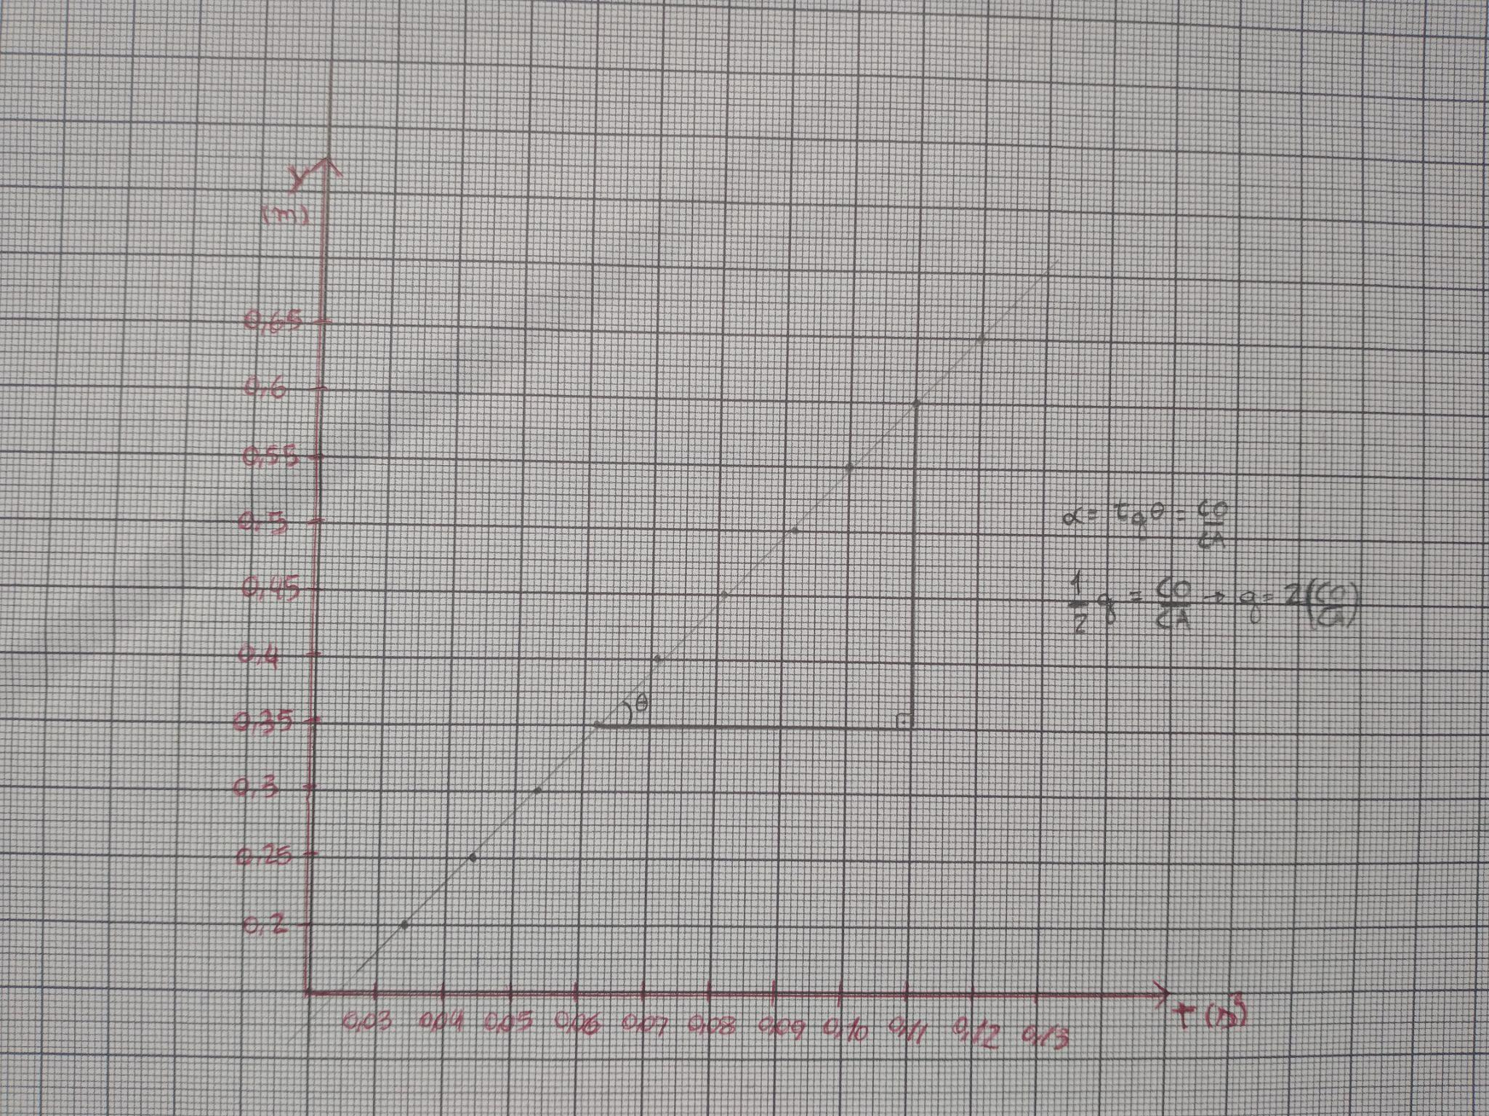

Fonte: Elaborado pelo autor.

Através da tangente do ângulo $θ$, foi realizado o cálculo da gravidade:

$α=tg=\frac{CO}{CA}$

Sabendo que,

$α=\frac{1}{2}g$

Logo,

$\frac{1}{2}g=\frac{CO}{CA}$ $→$ $g=2(\frac{CO}{CA})$

Com essa fórmula, utilizando os valores do gráfico, tem-se que:

$2(\frac{0,60-0,35}{0,11- 0,062})=10,4$ m/s².

1. **ANÁLISE DOS RESULTADOS E DISCUSSÃO**

Os dados gráficos possuem um comportamento linear, representado por uma reta. É possível observar que a velocidade do corpo aumenta até ele atingir o solo, demonstrando o movimento uniformemente variável, já que a velocidade mantém um movimento uniforme.

A partir dos resultados obtidos no experimento, tem-se que a gravidade é igual a 10,4 m/s²; onde que, considerando possíveis erros experimentais (como posicionamento do Fotogate nos momentos de aumento da distância da queda livre), a gravidade está relativamente próxima do valor esperado de sua referência (g = 9, 78 m/s²).

1. **CONCLUSÃO**

Entende-se que o valor encontrado da gravidade (g) ficou com certo desvio do valor real, devido aos fatores dos erros experimentais. Considerando todos esses fatores, os dados encontrados estão de acordo com o padrão esperado, sendo observado o comportamento crescente da velocidade, à medida que se aumentava a distância de queda livre.

1. **REFERÊNCIAS**

NUSSENZVEIG, Herch Moysés. **Curso de física básica, 1: mecânica.** 5 ed. - São Paulo: Blucher, 2013.

HELERBROCK, Rafael. **Queda livre e lançamento vertical.** Disponivem em: <https://mundoeducacao.uol.com.br/fisica/movimento-queda-livre-lancamento-vertical.htm>. acesso em: 09 de junho de 2022